  
Fecha : 06/09/2022, Hora : 06:17:14 | Cargo correctamente la URL: 'http://localhost/niubiz-demo/'   
Fecha : 06/09/2022, Hora : 06:17:19 | Construcción del caso de prueba a ejecutar 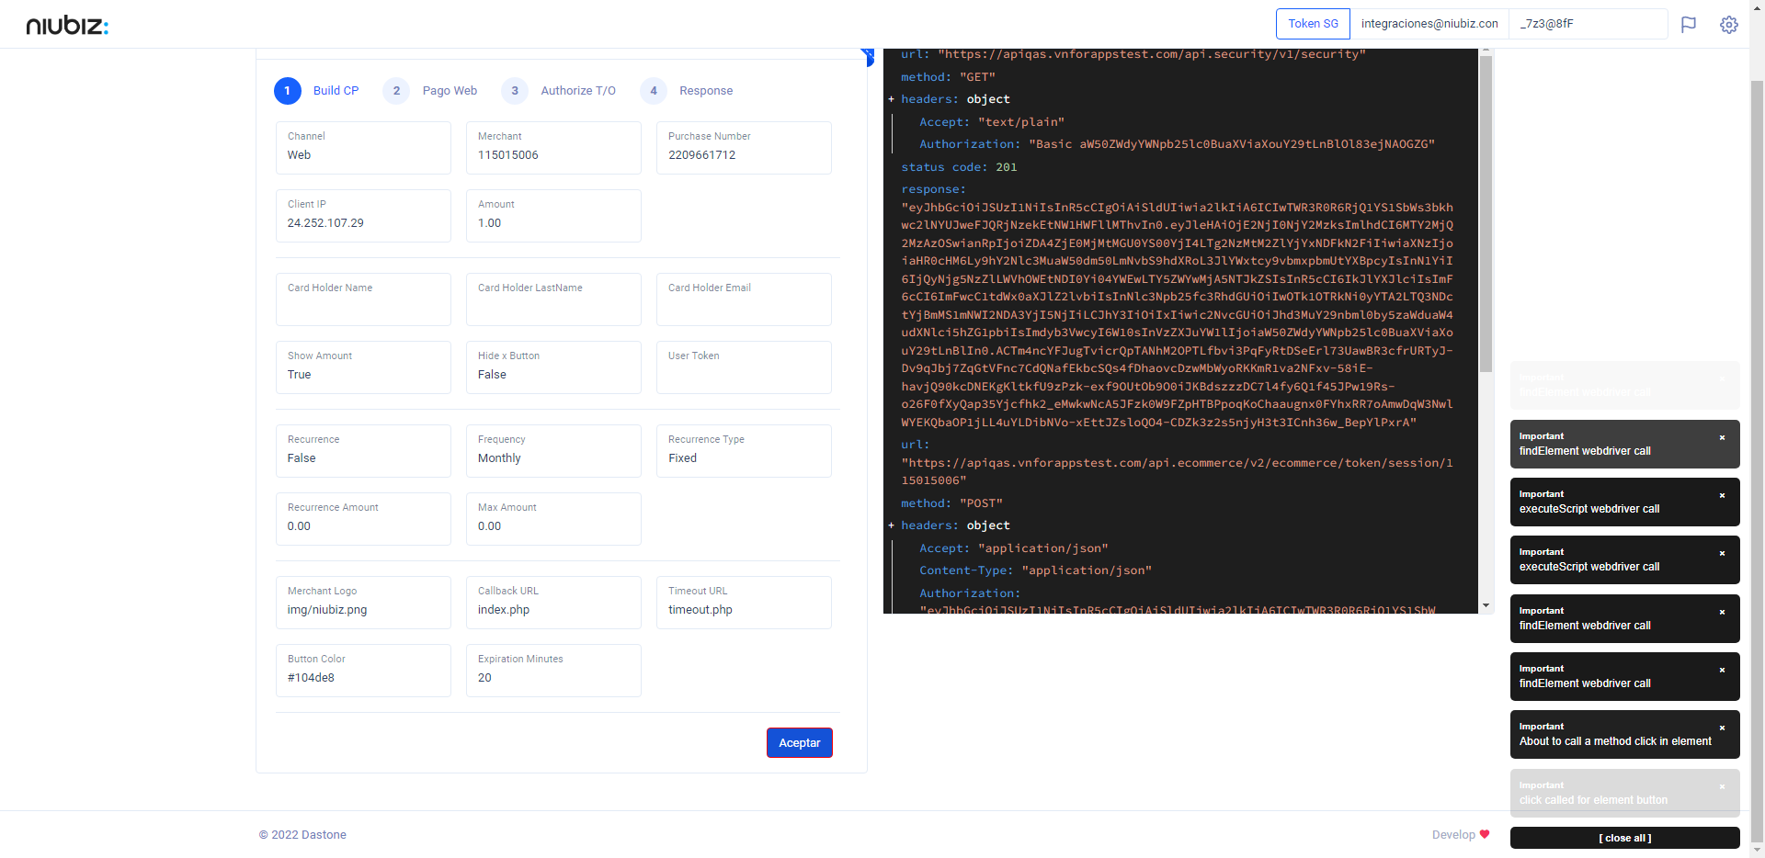  
Fecha : 06/09/2022, Hora : 06:17:23 | Se inicia la carga del formulario de pagos 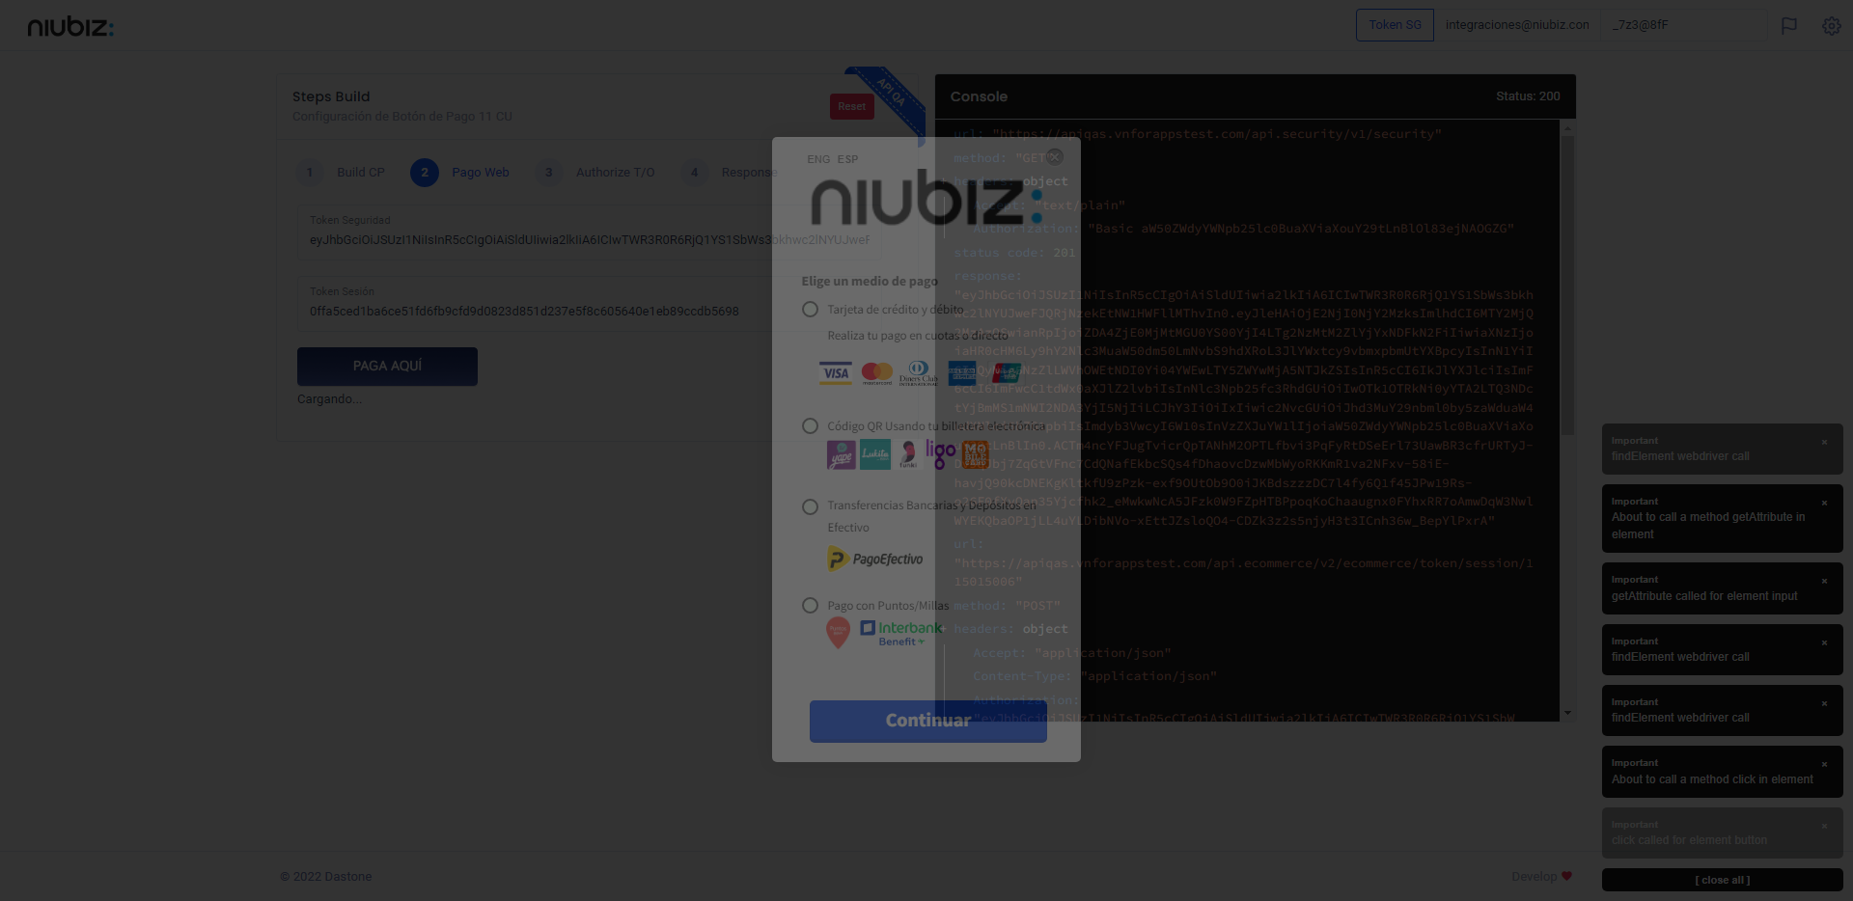  
Fecha : 06/09/2022, Hora : 06:17:29 | Tarjeta de crédito y débito 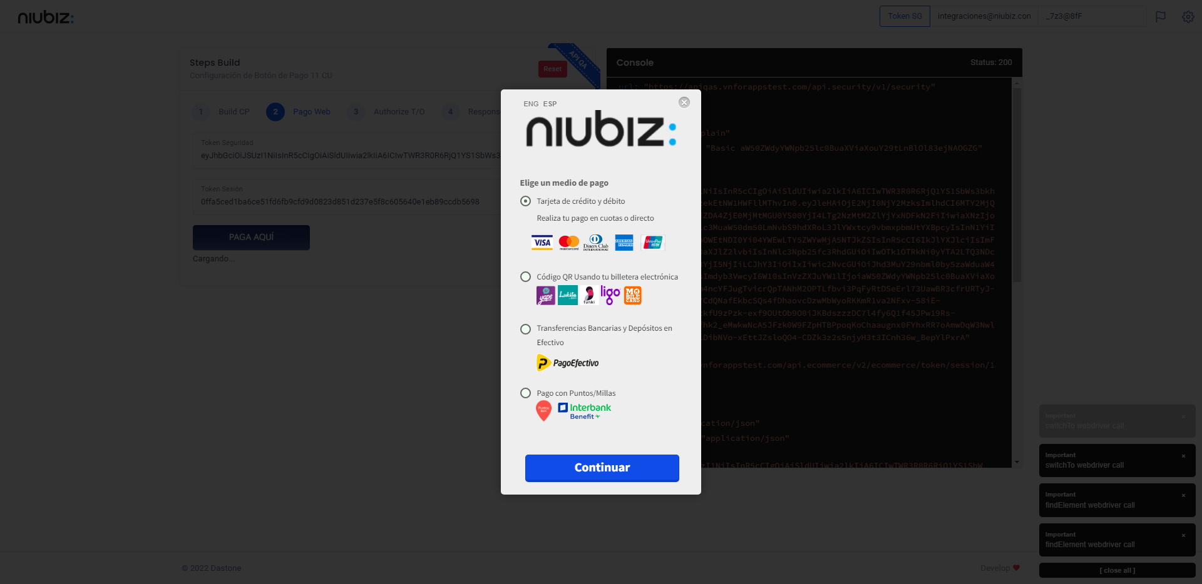  
Fecha : 06/09/2022, Hora : 06:17:33 | Completa los datos del formulario 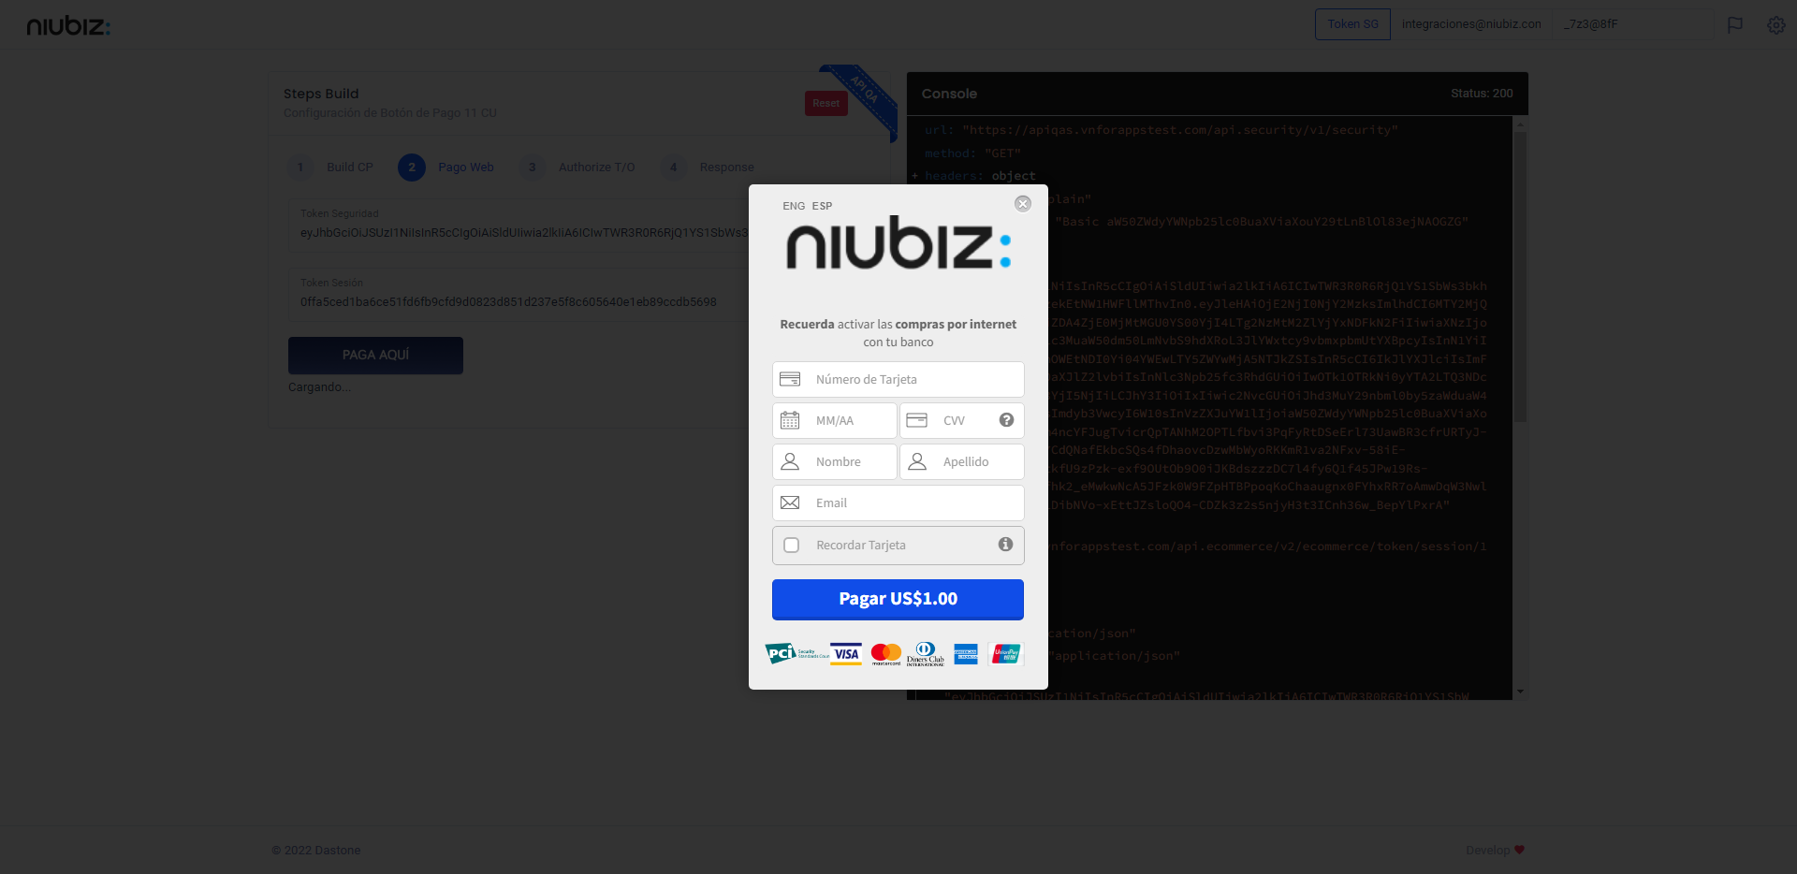  
Fecha : 06/09/2022, Hora : 06:17:38 | Validación del formulario Completo 